

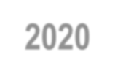
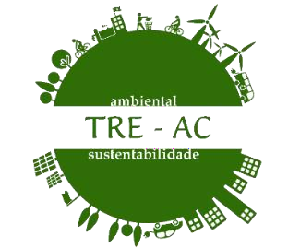

Relatório de Gestão Socioambiental

Tribunal Regional Eleitoral do Acre

2020


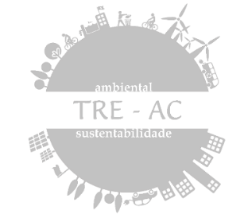

Tribunal Regional Eleitoral do Acre

RelatóriodeGestãoSocioambiental


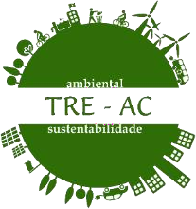 Relatório de Gestão Socioambiental

Corte Eleitoral
Presidente
Desembargadora Denise Castelo Bonfim

Vice-Presidente e Corregedor Regional Eleitoral
Desembargador Luís Vitório Camolez

Membros
Marcelo Coelho de Carvalho
Mirla Regina da Silva Hilário De Castro Melo Júnior
José Geraldo Amaral Fonseca Júnior Thales Rocha Bordignon

Procurador Regional Eleitoral
Vitor Hugo Caldeira Teodoro


2020

Relatório de Gestão Socioambiental

Diretoria-Geral
Jonathas Santos Almeida de Carvalho

Núcleo Socioambiental
Maria Verônica da Costa

Comissão Gestora do Plano de Logística Sustentável
Maria Verônica da Costa Luciana de Arruda Macedo Santos
Adenilson Pontes Silva
Fernando José Santos Silva Fernando Jorge da Silva e Sousa Edilson Duarte de Lima Júnior Devanil Maria Luiz

2020


Apresentação 05
Sumário
Objetivos Estratégicos 06
Análise de indicadores 07
Gestão Ambiental 08
Inclusão de critérios de sustentabilidade nas contratações de obras, bens e serviços 09
Papel 10
Cartuchos e toners para impressoras 11
Copos descartáveis para café 12
Copos descartáveis para água 13
Energia elétrica 14
Água 15
Número de parcerias para a coleta de resíduos 16
Descarte ecologicamente correto de cartuchos e toners 17
Número de ações educativas promovidas 18
Capacitação dos membros da Comissão de Gestão Ambiental (CGA) 19
Implementação da Agenda Ambiental 20
Créditos 21


Apresentação

- A Constituição Federal de 1988, em seu artigo 225, prevê o direito ao meio ambiente ecologicamente equilibrado;
- Assim, o Poder Público e a própria coletividade devem empregar esforços para preservar o meio ambiente para as presentes e futuras gerações;
- No Poder Judiciário, políticas públicas elaboradas e implementadas pelo Conselho Nacional de Justiça (CNJ) estão estimulando a sustentabilidade ambiental em toda a Justiça brasileira.
- A Resolução CNJ 201/2015 dispõe sobre a criação e as competências das Unidades ou Núcleos Socioambientais, Comissões Gestoras do Plano de Logística Sustentável (PLS), bem como sobre a elaboração e implementação de tal plano;
- O resultado desse esforço é registrado anualmente pelo TRE/AC e pelos outros Tribunais, a partir da análise de indicadores ambientais, econômicos e sociais, os quais se constituem nos pilares da sustentabilidade;
- Este relatório mostra os avanços do TRE-AC na melhoria desses indicadores, demonstrando a contribuição efetiva do Tribunal para a preservação do meio ambiente preconizada pela Constituição, e em sintonia com a Agenda 2030 da Organização das Nações Unidas (ONU), focada na “proteção ao meio ambiente” e no “enfrentamento das mudanças climáticas”.
- O Plano de Logística Sustentável (PLS) do TRE-AC está alinhado ao Planejamento Estratégico do Tribunal e contempla, além da responsabilidade socioambiental, o aperfeiçoamento contínuo da gestão ambiental, social e econômica da Justiça Eleitoral do Acre;

- Incluir critérios de

- Contribuir para a
incorporação da responsabilidade socioambiental














  - O PLS/TRE-AC objetiva definir critérios e diretrizes visando à modificação efetiva de práticas cotidianas no ambiente de trabalho para a racionalização dos gastos e disseminação do consumo consciente de materiais e serviços;
Objetivos Estratégicos
  - No âmbito do PLS/TRE-AC, foi criado o novo Plano de Combate ao Desperdício e Conscientização Ambiental – Agenda Ambiental, que estabeleceu metas para o período de 2015 a 2020;
  - Os objetivos estratégicos a serem perseguidos estão elencados ao lado e, caso sejam concretizados, permitirão o reconhecimento do TRE-AC como uma Unidade Regional ambientalmente responsável e comprometida com o desenvolvimento sustentável.
sustentabilidade nas contratações de obras, bens e serviços do Tribunal

- Racionalizar o consumo de
recursos materiais

- Racionalizar o consumo de
recursos naturais;

- Promover a destinação
adequada dos resíduos sólidos recicláveis

- Promover a educação ambiental

- Assegurar a implementação
da Agenda Ambiental
- Cada um dos objetivos estratégicos é periodicamente monitorado a partir dos indicadores que serão aqui apresentados;
Análise dos Indicadores
- Isso permite identificar progressos, problemas e tendências ao longo do tempo, auxiliando a implementação de melhorias e a adoção de medidas mais assertivas na disseminação de boas práticas relacionadas à sustentabilidade e à redução dos efeitos deletérios ao meio ambiente eventualmente decorrentes das atividades desenvolvidas pela Justiça Eleitoral;
- Esse acompanhamento também permite corrigir rumos e inserir a política da instituição em cada novo PLS. No caso deste Regional, o plano deverá ser revisto no primeiro semestre do ano de 2021, com o olhar nos resultados até agora obtidos;
- Os dados deste relatório contemplam os eixos temáticos do PLS-TRE/AC/2020;
- Para atender ao disposto no art. 25 da Resolução TSE nº 23.474/2016, que estabelece a necessidade de duas séries históricas, a fim de considerar os anos eleitorais e não eleitorais, será necessário realizar as confrontações dos resultados entre os anos de 2018 e 2020, em razão de o fator “eleição” contribuir de forma significativa no incremento do consumo de produtos e serviços voltados ao pleito;
- Os dados referentes a consumíveis (papel A4, copos descartáveis, toners) são fornecidos pela COMAP, que os extrai do sistema de almoxarifado do TRE/AC; gastos com aquisição de água, energia, despesas com construção, reforma, contratos de vigilância, limpeza e a destinação ecologicamente correta de resíduos provêm da COSEG; ações voltadas à qualidade de vida no trabalho, capacitação e sensibilização para a sustentabilidade, por sua vez, são oriundas da COGEP e Comissão do PLS; e, por fim, dados sobre a quantidade de impressões, compras e contratações sustentáveis são obtidos junto à STI e COMAP, respectivamente;
- Outro fator a ser levando em conta na análise dos indicadores é a necessidade de sempre relacioná-los com o objetivo a que estão mais intimamente ligados. Para tanto, os objetivos serão mencionados na descrição de cada indicador.
Para atingir os objetivos estabelecidos, foram definidos 13 indicadores para medir o desempenho da Gestão Ambiental
a partir da análise de cada uma das iniciativas estratégicas desenvolvidas ao longo do ano.
INDICADOR 1: GESTÃO AMBIENTAL

Este indicador é formado pelo resultado dos 12 outros indicadores mencionados abaixo e está relacionado com o objetivo 1 do plano (Contribuir para a incorporação da responsabilidade socioambiental). O seu percentual de atingimento demonstra a aderência da instituição ao contido no PLS. Quanto maior o índice, melhor terá sido a execução. O resultado obtido em 2020 foi idêntico ao de 2019 (83,33%). Apesar de abaixo

33,33%
20%

66,67% 67,00%
60%

40%

80%

50%

90%

83,33%

90%

83,33%





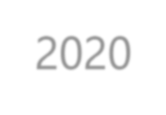





do percentual de cumprimento da meta, considerando as circunstâncias vivenciadas em 2020, decorrentes da pandemia de COVID-19, que afetaram negativamente todas as atividades (particulares e públicas), pode-se considerar que a manutenção do índice durante um período tão singular é algo que se considera positivo.
Análise dos Indicadores
2015 2016 2017 2018 2019 2020

Alvo Alcançado

INDICADOR 2: INCLUSÃO DE CRITÉRIOS DE SUSTENTABILIDADE NAS CONTRATAÇÕES DE OBRAS, BENS E SERVIÇOS
Esse indicador – relacionado ao objetivo estratégico 2 (Incluir critérios de sustentabilidade nas contratações de obras, bens e serviços do Tribunal) – é calculado considerando-se o número de ações cumpridas pelo Tribunal em suas contratações e aquisições de bens e serviços. Em 2020, eram 19 ações, sendo que o TRE-AC cumpriu 17 (89,47%). É importante ressaltar que, para atingir essa meta, é necessário: (a) inventariar anualmente materiais permanentes e de consumo, identificando os que atendem aos

68,42%

20%

57,89%

40%

60%

63,16%

70%

63,16%

90%

84,00%

90%

89,47%



















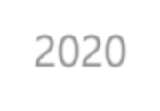
requisitos de sustentabilidade; e (b) exigir, nas construções, coleta seletiva de lixo durante todo o período de execução do contrato pela empresa responsável.
Análise dos Indicadores
2015 2016 2017 2018 2019 2020

Alvo Alcançado

INDICADOR 3: PAPEL

Indicador também relacionado ao objetivo estratégico 2 (Incluir critérios de sustentabilidade nas contratações de obras, bens e serviços do Tribunal). É medido a partir do quantitativo de resmas de papel consumidas no ano (710), dividido pelo número de servidores (221). A utilização de sistemas informatizados (SEI e PJE) foi um marco na diminuição gradativa do consumo de papel ao longo dos anos. Em 2020, essa redução só não foi maior em função da realização das eleições, que exigem o gasto desses insumos (na realização do trabalho dos mesários e nos trabalhos da Votação Paralela,

6,30

5,18

8,90

5,61

6,10

3,51

9,35

5,71

5,90

1,51

8,70

3,21







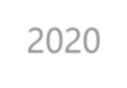
atividades em que a impressão de documentos ainda é indispensável).
Análise dos Indicadores
2015 2016 2017 2018 2019 2020

Alvo Alcançado

INDICADOR 4: CARTUCHOS E TONERS PARA IMPRESSORAS

Outro indicador relacionado ao objetivo estratégico 2. É medido a partir do quantitativo de cartuchos e toners utilizados nos diversos setores do TRE-AC (97), dividido pelo número de servidores (221). A utilização de sistemas informatizados (SEI e PJE) tem contribuído para uma diminuição gradativa de impressões. Em 2020, a redução desse consumo só não foi maior em função da realização da eleição, que exigiu o

0,91

0,64

1,62

0,90

0,89

0,47

0,80

1,90

0,87

0,50

1,58

0,44







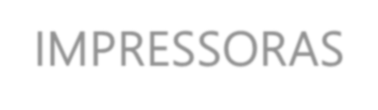





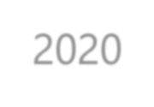
gasto desses insumos para apoiar a realização do trabalho dos mesários e a Votação Paralela – atividades que ainda exigem a impressão de documentos.
Análise dos Indicadores
2015 2016 2017 2018 2019 2020

Alvo Alcançado

INDICADOR 5: COPOS DESCARTÁVEIS
PARA CAFÉ

Indicador relacionado ao objetivo estratégico 3 (Racionalizar o consumo de recursos materiais). Nos últimos anos, não houve consumo de copos descartáveis para café no TRE-AC.

189,05

139,40
258,30

136,60

133,80
253,10

28,57 22,04

2,12

0,00
0,00 0,00












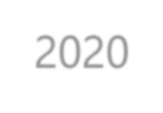
2015 2016 2017 2018 2019 2020
Análise dos Indicadores

Alvo Alcançado

INDICADOR 6: COPOS DESCARTÁVEIS PARA ÁGUA

Outro indicador relacionado ao objetivo estratégico 3 (Racionalizar o consumo de recursos materiais). É composto pelo consumo anual de copos descartáveis para água (1263 centos) dividido pelo número de servidores (221). A política de consumo de copos para água no TRE-AC limita-se ao clientes externos. Observou-se decréscimo do consumo entre 2018 (12,55) e 2020 (5,71), mesmo este último sendo ano eleitoral, com

1.330,70
173,13
1.

1.224,60

84,90

1.304,00

13,47
7

13,08

713,47

12,55 3,41

1.200,1

5,71












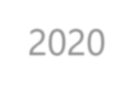
maior demanda em razão do pleito (ex.: distribuição de copos descartáveis para mesários e usuários, na sede do TRE e cartórios, durante as atividades relacionadas ao pleito).
Análise dos Indicadores
2015 2016 2017 2018 2019 2020

Alvo Alcançado

INDICADOR 7: ENERGIA ELÉTRICA
Indicador relacionado ao objetivo estratégico 4 (Racionalizar o consumo de recursos naturais). É medido a partir do consumo anual em kw/h em 2020 (625.406), dividido pelo número de servidores (221). Esperava-se que o trabalho
realizado em home office, em face da COVID-19,

3.401,68

3.269,24

4.537,85

3.333,64

3.355,78

3.266,96 3.203,85






resultasse em redução significativa do consumo. Porém, a redução do consumo não ocorreu conforme esperado, possivelmente em razão do ano eleitoral e da necessidade de realização do trabalho presencial nos meses que antecederam ao pleito, sem o qual a realização da eleição não ocorreria. Ressalte-se que foram adotados os protocolos de segurança determinados pelos órgãos de saúde.
Análise dos Indicadores
.

2.169,56
26
2.671,69

Alvo Alcançado

10,25
2.761,36
2.829,89

INDICADOR 8: ÁGUA
Outro indicador relacionado ao objetivo estratégico
4 (Racionalizar o consumo de recursos naturais). Indicador composto pelo consumo anual em metros cúbicos de água (1.435) dividido pelo número de servidores (221). Ressalta-se que o TRE-AC não possui sede própria, e os servidores estão provisoriamente em prédio locado. A redução significativa do consumo possivelmente se deu em razão do afastamento social e do trabalho realizado na modalidade home office, o que determinou também a redução da frequência de limpeza da sede e dos cartórios (que passou a ser realizada em dias certos na semana). Necessário mencionar que a

22,6

31,94

26,54

20,65

29,43

22,14

21,48

13,32

21,69

18,38

26,00

6,49


implantação de rotina de manutenção preventiva das instalações hidráulicas dos prédios da Justiça Eleitoral do Acre é uma iniciativa que ainda não foi concretizada.
Análise dos Indicadores
2015 2016 2017 2018 2019 2020

INDICADOR 9: NÚMERO DE PARCERIAS PARA A COLETA DE RESÍDUOS
Indicador relacionado ao objetivo estratégico 5 (Promover a destinação adequada dos resíduos sólidos recicláveis). No Acre, a maioria da população que sobrevive a partir de venda de material reciclável não está organizada em cooperativas. Desse modo, o TRE-AC mantém parceria com o projeto CATAR, da Prefeitura Municipal de Rio Branco-AC, que promove a coleta dos resíduos

1 1 1 1

1 1 1 1 1 1 1 1
















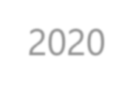
recicláveis produzidos na cidade de Rio Branco pelos cartórios e Sede do TRE-AC. Necessário ampliar, nos demais municípios, a coleta seletiva dos resíduos.
Análise dos Indicadores
2015 2016 2017 2018 2019 2020

Alvo Alcançado

INDICADOR 10: DESCARTE ECOLOGICAMENTE CORRETO DE CARTUCHOS E TONERS
Outro indicador relacionado ao objetivo estratégico 5 (Promover a destinação adequada dos resíduos sólidos recicláveis). É medido a partir do quantitativo de cartuchos e toners. O TRE-AC possui parceria com o projeto CATAR, da Prefeitura Municipal de Rio Branco-AC, que promove também a coleta dos cartuchos e toners descartados pela Secretaria do TRE-AC.
100% 100% 100%
100% 100% 100% 100% 100% 100%















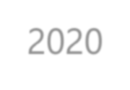
Análise dos Indicadores

0 0 0
2015 2016 2017 2018 2019 2020

Alvo Alcançado

INDICADOR 11: NÚMERO DE AÇÕES EDUCATIVAS PROMOVIDAS

Indicador relacionado ao objetivo estratégico 6 (Promover a Educação ambiental). No ano de 2020, todos os trabalhos desenvolvidos pelo Tribunal passaram por um período de adaptação à nova realidade trazida pela pandemia da Covid19. As atividades promovidas foram realizadas virtualmente, por meio do envio de vídeos aos servidores do Tribunal.

4

2 2 2 2 2 2

1

3

2 2 2













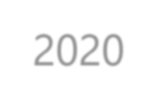
2015 2016 2017 2018 2019 2020
Análise dos Indicadores

Alvo Alcançado

INDICADOR 12: CAPACITAÇÃO DE MEMBROS DA COMISSÃO DE GESTÃO AMBIENTAL (CGA)

Indicador também relacionado ao objetivo estratégico 6 (Promover a Educação ambiental). No ano de 2020, os membros da Comissão Gestora do Plano de Logística Sustentável da Justiça Eleitoral do Acre participaram de evento promovido pelo Tribunal de Contas da União (TCU). Referido curso tinha por objetivo capacitar os servidores para a elaboração do Plano de Logística

2

1 1 1 1 1

1 1 1 1 1

0











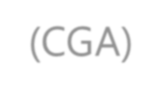





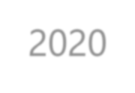
Sustentável para o período de 2021 a 2026.
Análise dos Indicadores
2015 2016 2017 2018 2019 2020

Alvo Alcançado

INDICADOR 13: IMPLEMENTAÇÃO DA AGENDA AMBIENTAL

Indicador relacionado ao objetivo estratégico 7 (Assegurar a Implementação da Agenda Ambiental). Referida agenda é composta por 51 ações, 7 objetivos e 13 indicadores. Das 51 ações, o TRE-AC executou 48 (94,12%, superando a meta de 90% deliberada pela comissão), o que pode indicar a necessidade de estabelecer desafios mais condizentes com a realidade atual do Tribunal e Cartórios. O trabalho de conscientização é fator significativo para o alcance e/ou superação das metas. Constata-se, ainda, que medidas simples têm um impacto significativo na mudança de
comportamento e se refletem, de modo promissor,

78,43%

50%

67,00%
60%

78,00%

70%

82,00%

80%

90%
92,16%

94,12%
90%



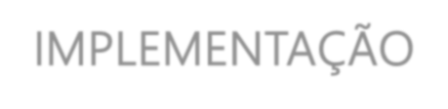



na economia de recursos públicos, com maior responsabilidade social e ambiental.
Análise dos Indicadores
2015 2016 2017 2018 2019 2020
CONTEÚDO/CONSOLIDAÇÃO
Créditos
Maria Verônica da Costa Núcleo Socioambiental

REVISÃO
Marijone Pinheiro de Araújo Coordenador da COSES

DIAGRAMAÇÃO E ARTE
Aieza dos Santos Bandeira Chefe da SJIP



